近红外光谱分析技术在制药领域的在线应用研究探索
李连^{1,2} 张晋^{1,2} 张珂帆^{1,2} 王海燕^{1,2} 权爽^{1,2} 周军³ 臧恒昌^{1,2*}
1山东大学药学院；2国家药品监督管理局药物制剂技术与评价重点实验室；3 山东大学机械工程学院
E-mail: lilian@sdu.edu.cn；zanghcw@126.com

1 引言 随着制药技术的发展，药物连续化生产正在成为国际制药行业发展的趋势。国家药品监督管理局审评中心于2021年10月18日发布了公开征求ICH指导原则《Q13：原料药和制剂的连续制造》意见的通知，旨在推动我国药物连续化生产的进程。药品连续化生产的核心单元之一是过程分析技术（Process analytical technology, PAT），而以近红外光谱分析技术（Near infrared spectroscopy, NIRS）为代表的PAT成为连续化生产过程的核心。同时NIRS也是连续生产中的高风险单元，尤其是在PAT的方法开发与使用方面仍然面临一些难点。山东大学药物智能制造技术研究团队长期从事NIRS在制药领域的研究工作，本文就NIRS在药物生产在线分析方面的几个例子进行阐述，着力突破光谱稳定获取、光谱-物料实时对应、光谱模型建立复杂方面的难点。
2 NIR在线光谱的稳定获取研究 在线光谱质量将直接影响模型的预测能力，因此针对制药生产过程研发适当的光谱获取预处理装置对于提升模型预测能力十分必要。团队通过与机械工程学院合作开发集过滤、温控、消泡、取样于一体的药物提取预处理装置（图1），实现了小儿消积止咳口服液提取过程7种质量标志物的在线检测与即时控制，克服了中药生产尤其是（轻质细碎原药材）提取过程在线取样难、光谱稳定性差、智能化适应能力低的技术瓶颈^{[1]}。
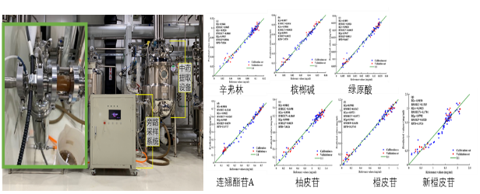
图1中药提取过程预处理装置的开发及模型建立
3 NIR在线光谱-物料实时对应研究 在线光谱与取样样品之间的对应是影响模型预测能力的另外一个问题。团队通过利用基于夹角余弦距离的光谱对应方法，剔除在光谱对应过程中的异常光谱，进而建立PLS模型，有效地提升了药物混合过程API含量预测的准确度（图2），增加了对于产品质量形成过程的理解^{[2]}。
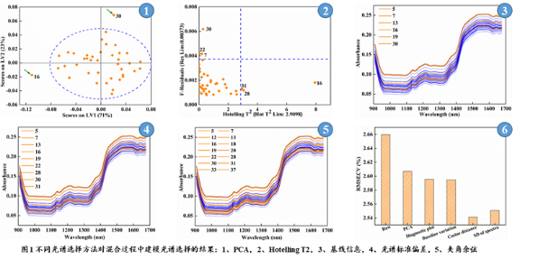
图2不同光谱选择方法对于模型预测能力的影响
4 NIR模型建模方法研究 如何建立科学稳健并且一定条件下可以通用的在线模型是在线运用的第三个问题。团队首先在Buydens教授工作的基础上，开展了基于实验设计与波段选择方法相结合的模型建立策略研究，从而有效的提高模型的预测能力和可解释性，为NIRS在复杂体系应用提供理论指导。在通用模型的研究方面，针对蛋白药物醇沉过程中乙醇的定量问题，通过采用建立简单体系下乙醇含量模型实现了实际复杂体系的乙醇含量预测，有效地降低了模型的建立成本，提升了特定条件下模型的通用性能力（图3）^{[3,4]}。
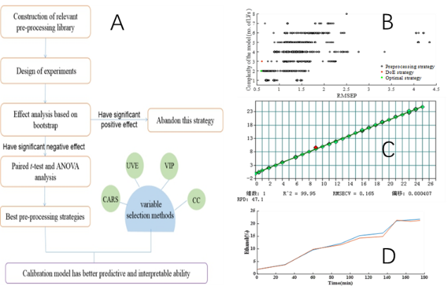
图2模型建立方法的研究(A)通用建模策略路线图，(B)完全随机与建模策略结果对比图，(C)简单体系乙醇预测模型，(D)实际醇沉体系预测结果图
5. 总结与展望 制药工业正在经历由单元生产向连续生产的转型探索之中，而作为实时放行技术核心的NIRS将发挥不可替代的作用。因此，建立稳健、准确以及可解释能力强的模型是保证其在审评认证、药品监管、生产过程质量的有效手段，是实现数字制药的必然趋势。
参考文献：
[1] J. Zhang, X. Xu, L. Li et al., Spectrochim Acta A, 278, 121317, (2022).
[2] K. Zhang, H. Wang, L. Zhong et al., J Pharm Innov, (2021).
[3] L. Li, S. Quan, D. Li et al., Spectrochim Acta A, 217,256-262 (2019).
[4] C. Yu, S. Quan, C. Yang et al., J Innov Opt Heal Sci, 2150007 (2021).
说明：
要求论文A4纸1页（仅1页），论文格式要严格遵照本示例，不准自行改变字体、大小、行间距及页边距等。
本摘要收录会议论文集，但主要用于筛选大会口头报告。请务必注明口头报告人的email。
请将摘要word版（不收PDF文件）上传会议网站。

